2.1ﻁﺭﻕ عرض ﺘﻘﻴﻴﻡ ﺍﻻﺜﺭ ﺍﻟﺒﻴﺌﻲ (Methods of EIA) :
تم تطوير عدد من الأساليب (الطرق) لتقييم الآثار البيئية لأي مشروع ويتميز كل أسلوب بإطار محدد, وطريقة خاصة لعرض البيانات. وتهدف هذه الطرق الى تحديد الآثار البيئية, وتحليل النتائج البيئية وعرضها بصورة موجزة وواضحة لصناع القرار ونضراَ لتعقيد النظم البيئية وكثره عناصرها, وتعدد الوظائف المتخصصة للمؤسسات المعنية بتقييم الآثار البيئية, فانه من الصعب اعتماد أسلوب واحد لمعالجة مشكلة بيئية معينة, وغالباَ ما يحتاج القائم بدراسة التقييم الى دراسة عدة طرق لمعالجة حالة واحده بحيث يوازن بين نتائجها قبل اعتمادها. وتتضمن عملية تقييم الآثار البيئية تحديد جميع عناصر البيئة التي يمكن أن تتأثر بالمشروع. ثم معرفة أثار المشروع على تلك العناصر وقياسها وتفسيرها وتحديد علاقتها معاَ ومع الخصائص البيئية.
هنالك عدة أساليب لتقييم الأثر البيئي للمشاريع , ومن أهم الأساليب المستعملة هي:
2.1.1ﺍﻷﺴﻠﻭﺏ ﺍﻟﻤﺒﺎﺸﺭ ( Ad-hoc method) :
ﻴﻤﺘﺎﺯ ﻫﺫﺍ ﺍﻻﺴﻠﻭﺏ ﺒﺎﻟﺴﻬﻭﻟﺔ، ﻓﻤﻥ ﺨﻼﻟﻪ ﻴﺘﻡ ﺘﺤﺩﻴﺩ ﺍﻟﻌﻨﺎﺼﺭ ﺍﻟﺒﻴﺌﻴﺔ، ﻭﺘﺤﺩﻴـﺩ ﺍﻻﺜـﺎﺭ ﺍﻟﺒﻴﺌﻴـﺔ ﺍﻟﻤﺤﺘﻤﻠﺔ ﺒﻁﺒﻴﻌﺘﻬﺎ، ﻜﻤﺎ ﻴﺘﻡ ﺘﺤﺩﻴﺩ ﺍﻵﺜﺎﺭ ﻭﺘﻔﺴﻴﺭﻫﺎ ﺇﻤﺎ ﺒﺎﻷﺴﻠﻭﺏ ﺍﻟﻨـﻭﻋﻲ ﺃﻭ ﺍﻟﻜﻤـﻲ، ﻭﻫـﻲ ﺘﺨﻀﻊ ﺍﻟﻨﺘﺎﺌﺞ ﻋﻤﻭﻤﺎﹰ ﻟﻠﺤﺩﺱ ﺍﻟﺸﺨﺼﻲ، ﻭﻫﻲ ﻁﺭﻴﻘﺔ ﺴﻬﻠﺔ ﻭﺴﺭﻴﻌﺔ ﻭﻗﻠﻴﻠﺔ ﺍﻟﺘﻜﺎﻟﻴﻑ ﺘﻌﺘﻤﺩ ﻋﻠﻰ الخبرة ﺍﻟﺸﺨﺼﻴﺔ، ﻭﺘﻨﻘﺼﻬﺎ ﺍﻟﺩﻗﺔ.
ﻭﻴﻤﻜﻥ ﺒﻭﺍﺴﻁﺔ ﺍﻻﺴﻠﻭﺏ ﺍﻟﻤﺒﺎﺸﺭ ﺘﺤﻀﻴﺭ ﺠﺩﻭل ﺒﺴﻴﻁ ﻴﺴﺭﺩ ﺍﻻﺜﺎﺭ ﺍﻟﺒﻴﺌﻴﺔ ﺍﻟﻤﺘﻭﻗﻌﺔ ﻭﻴﺼـﻨﻔﻬﺎ ﻤﻥ ﺤﻴﺙ ﺘﺄﺜﻴﺭﻫﺎ ﺒﻁﺭﻴﻘﺔ ﺘﻤﻜﻥ ﻤﻥ ﺘﻘﻴﻴﻡ ﺍﻷﺜﺭ ﺍﻟﺒﻴﺌﻲ ﺒﺸﻜل ﻤﺒﺎﺸﺭ ﻤﻌﺘﻤﺩﺍﹰ ﻋﻠﻰ ﺍﻟﺨﺒﺭﺍﺕ ﺍﻟﺫﺍﺘﻴﺔ ﻟﻔﺭﻴﻕ ﺍﻟﺒﻴﺌﺔ. ويتضمن هذا الاسلوب عرضاَ للعناصر البيئية بحيث توضع عمودياَ ويوضع الأثر البيئي بشكل أفقي ﻭﻤﻥ ﺍﻷﻤﺜﻠﺔ ﻋﻠﻴﻬﺎ ﺍﻟﺠﺩﻭل ﺭﻗﻡ 1:
- أثر ارتدادي (يمكن أعاده تأهيل البيئة).
- أثر متعذر إلغاؤه ( لا يمكن أعاده تأهيل البيئة).

ﺠﺩﻭل ﺭﻗﻡ 2.1)) : ﺍﻵﺜﺎﺭ ﺍﻟﺒﻴﺌﻴﺔ ﺍﻟﻤﺘﻭﻗﻌﺔ ﻭﺘﺄﺜﻴﺭﻫﺎ ﺒﺎﺴﺘﺨﺩﺍﻡ ﺍﻻﺴﻠﻭﺏ ﺍﻟﻤﺒﺎﺸﺭ (ﻤﺜﺎل).
الأثر البيئي  العناصر البيئية | لا أثر | اثر ايجابي | أثر سلبي | غير واضح | قصير الأمد | طويل الأمد | ارتدادي | متعذر إلغائه
الحياة البرية (الطيور، الحيوانات، الخ) |  |  | * | * | *
النبات الطبيعي |  |  | * | * |  |  | *
خصائص التربة | *
الموارد المائية السطحية | *
المياه الجوفية |  | *
الضجيج |  |  | * |  | *
التنزه والترفيه | *
نوعية الهواء |  |  | * |  | * | * |  | *
الصحة والسلامة | *
الخدمات العامة (طرق، كهرباء، مجاري، الخ) | *
توافق مع الخطط الإقليمية |  | * |  |  |  | *

2.1.2 طريقة الخرائط المركبة (Combined Plans Method) :
طريقة هندسية تعتمد في تمثيل العناصر البيئية لمنطقة المشروع في استخدام خرائط وهندسة المناظر تتضمن الطبيعة الاجتماعية والجمالية تركب هذه الخرائط فوق بعضها بصورة مركبة تظهر بصورة هيئة خارطة واحدة ويمكن تحديد الآثار من خلال ملاحظة الخصائص البيئية في المنطقة التي من الممكن أن تتأثر بالمشروع وتوضح بالخرائط أنواع الآثار البيئية وموقعها الجغرافي وفق التقنية الحديثة لاستخدامات نظام المعلومات الجغرافية (GIS) فإن هذه الطريقة مناسبة لاستخدام هذا النظام. كما في الشكل أدناه:
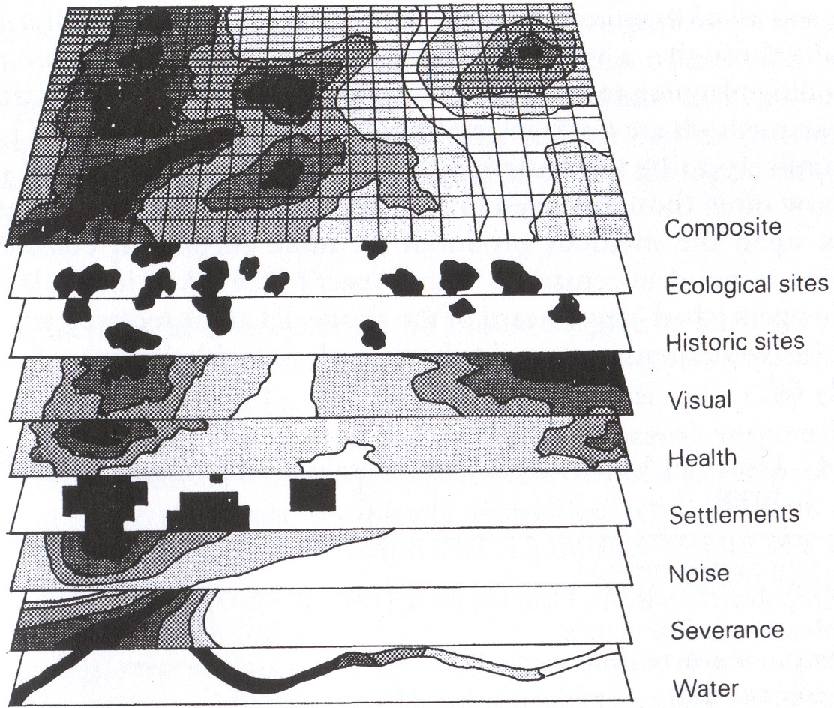
شكل (1.1): طريقة الخرائط المركبة في دراسة الأثر البيئي.

2.1.3 طريقة مراجعة القوائم (Lists Method Check):

وهي عبارة عن قوائم تشمل أهم العناصر البيئية, ومدى تأثرها بالخطر الناتج عن التلوث، أو سوء استغلال الموارد. تعطي هذه الطريقة صورة موجزة وسريعة عن آثار الملوثات على عناصر البيئة المختلفة. وتتميز هذه الطريقة بسهولة فهمها عن طريق الرموز, حيث تعطي القارئ صوره سريعة وموجزة عن قوة الأثر البيئي ومستواه ( شديد- متوسط- ضعيف أو بدون أثر) (سلبياَ أم إيجابيا). حيث يتم وضع رمز معين للأثر الذي تحدثه النشاطات المختلفة وأثر ذلك على عناصر البيئة كما هو موضح في جدول رقم 2.
مميزات طريقة القوائم:
- تعتبر طريقة بسيطة للمقارنة.
- ليست محددة ولمجرد الاتفاق عليها يمكن استخدامها في حالات كثيرة.
- يمكن تلخيص المعلومات لجعلها في متناول المختصين في المجالات الأخرى أو الى صانعي القرار الذين قد يكونون لديهم قدرة محدودة من المعرفة التقنية.
عيوب طريقة القوائم:
- لا يمكن اعتبارها دقيقة أو متكاملة.
- لا تساعد على تحديد الآثار الثانوية أو الآثار الأكثر أهمية.
- عامة وغير متكاملة.
- لا توضح التداخلات بين الآثار البيئية.
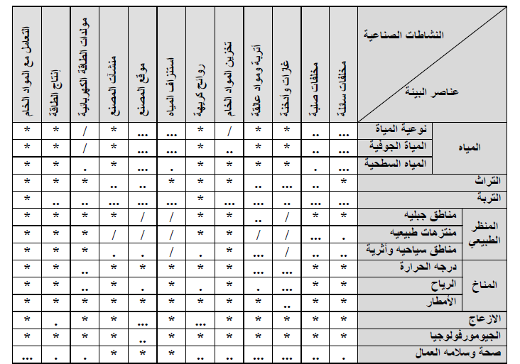
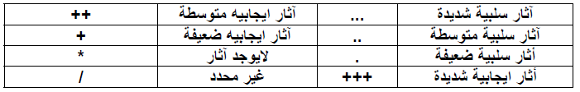
جدول (2.2): طريقة القوائم المستخدمة لتقييم ألأثر البيئي للنشاطات الصناعية.

2.1.4 طريقة المصفوفات (Matrices Method):
مصفوفة ليوبولد (Leopold matrix):
وهي من أكثر الطرق الرائدة في دراسة الأثر البيئي, وتتضمن مصفوفة ليوبولد عرض وابراز الآثار البيئية لعناصر المشاريع وقياس قوتها وأهميتها وقد طورت هذه المصفوفة بواسطة لونا ليوبولد سنة 1971 وهي امتداد لطريقة القوائم. م ويتطلب تقييم الآثار البيئية تحديد جانبين للمشروع الذي يعتقد بظهور أثار بيئية له, وذلك وفق مقياس رقمي يتراوح بين (10،1). يمثل الجانب الاول قوة الاثر (Magnitude) على عناصر الوسط الطبيعي المختلفة. بينما يمثل الجانب الثاني أهمية المشروع على العنصر أو العناصر البيئية, وتتضمن مصفوفة ليوبولد مئة مشروع على المحور ألأفقي وثمانين عنصراَ بيئياَ على المحور العمودي, وبالتالي يصبح عدد التفاعلات المحتملة في المصفوفة 8000. وغالبا ما يكون عدد المشاريع أو الأنشطة والعناصر البيئية التي تخضع للتقييم محدودة.
ويتلخص عمل مصفوفة ليوبولد بالتالي:
- يتم تعريف جميع الأنشطة وتوضع هذه التعريفات في اعلى المصفوفة وتعنون الاعمدة أما الصفوف فيكتب بها الظروف الراهنة.
- يقسم كل مربع الى نصفين, وفي أعلى الزاوية للمربع توضع قيمة التأثير (Magnitude (اما في أسفل المربع فيشير الى اهمية الاثر (Importance) .
احيانا اهمية الاثر يحسب كالتالي
1 = no impact, 2 = minimal impact,
4 = small impact, 6 = moderate impact,
8 = significant impact, 10 = severe impact.

للتبسيط قيمة التأثير في بعض البحوث تحسب من حاصل قسمة القيمة في حالة التشغيل على القيمة في المحددات.
- يتم وضع الارقام بحيث تتراوح من واحد الى عشرة حيث يكون (1) أدنى قيمة و(10) أعلى قيمة ولا يوضع الصفر.
- يتم وضع اشارة (+) اذا كان التأثير موجبا, واشارة (-) اذا كان التأثير سالبا.
- يتم ضرب شقي المربع بعضهما ببعض وجمعهما مع حاصل ضرب المربع الذي يليه وهكذا, ويتم ذلك بشكل افقي وعمودي من اجل عدد النقاط السلبية والايجابية لكل من الصفوف والأعمدة ومن ثم معرفة عدد النقاط الكلية.

مميزات المصفوفات:
- سهلة التعديل, حتى أن متغيرات كثيرة تم تطويرها واستخدامها.
- تحديد التأثيرات الأكثر أهمية (ترتيب التأثيرات على قوة تأثيرها).
- تصف تداخل التفاعلات البيئية.
- العلاقة بين التنمية والبيئة أصبحت واضحة.
- تمنح القدرة على تصنيف الأثر وثقله.
عيوب المصفوفة:
- المصفوفات البسيطة لا يمكن أن تظهر التأثيرات التفاعلية بين الاثار البيئية.
- لا تمنح طريقة موضوعية لمقارنة حجم ألأثر البيئي وأهميته.
- المصفوفات لا يمكنها مقارنة بدائل مختلفة في نفس المصفوفة وبالتالي تحتاج البدائل الى تقييم منفصل.
مثال: يوضح الجدول (3-2) تقييم الأثار البيئية مقابل الأنشطة الصناعية وأثر ذلك على عناصر البيئة المختلفة .وقد تم تفسير نتائج الأثر البيئي كما يلي:
- الأثار البيئية السلبية للأنشطة الصناعية:
- المخلفات السائلة المتمثلة بالمياه العادمة الناتجة عن الصناعة : -294
- عملية استنزاف المياه: -138
ج- المخلفات الصلبة: -106
- الأثار السلبية للقطاعات الصناعية:
- قطاع الكيميائيات : -158
- الصناعات الهندسية: -127
- الأثار الإيجابية: لقد كانت الصناعة إيجابية على العوامل الاقتصادية والاجتماعية بصوره عامة حيث كان الطلب على الخدمات اولاَ (+199) لأن أي صناعة تحتاج الى خدمات مثل الطرق والكهرباء والمياه. تليها مساهمة الصناعة في الاقتصاد الوطني (+109) والطلب على الأيدي العاملة (+36).

جدول (3-2): يبين مثالاَ على مصفوفة ليوبولد لقياس القوة والأثر للنشاطات الصناعية بمدينة عمان.
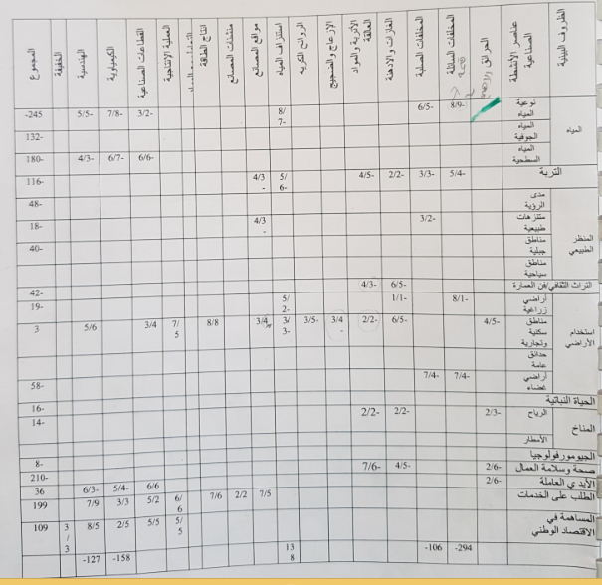

هنالك طرق أخرى لتقييم الأثر البيئي منها:
- طريقة نضم المعلومات الجغرافية (Geographic Information System).
نظم المعلومات الجغرافية عبارة عن طبقات من الخرائط الجغرافية التي يتم أعدادها باستخدام الحاسب الآلي وملفات قواعد البيانات.
- نظم الخبراء و أنظمة الكومبيوتر الخبيرة (Expert Computer Systems):
هنالك العديد من أنظمة الكومبيوتر الخبيرة المستخدمة في تحديد الأثر. من أمثلة عن بعض البرمجيات المتوفرة للتنبؤ بانتشار الملوثات في الهواء هي التالي:
Air Pollution Dispersion Software:
- ADMS Screen3 Atmospheric Dispersion Modelling System, Screening model for industrial emissions.
- ADMS-Urban, Managing air quality for urban planning and reviews.
- ADMS-Roads, Modelling road traffic and some industrial sources.

استخدام النمذجة الرياضية في حساب انتشار الملوثات من المصادر : كبريت الهيدروجين – H₂S
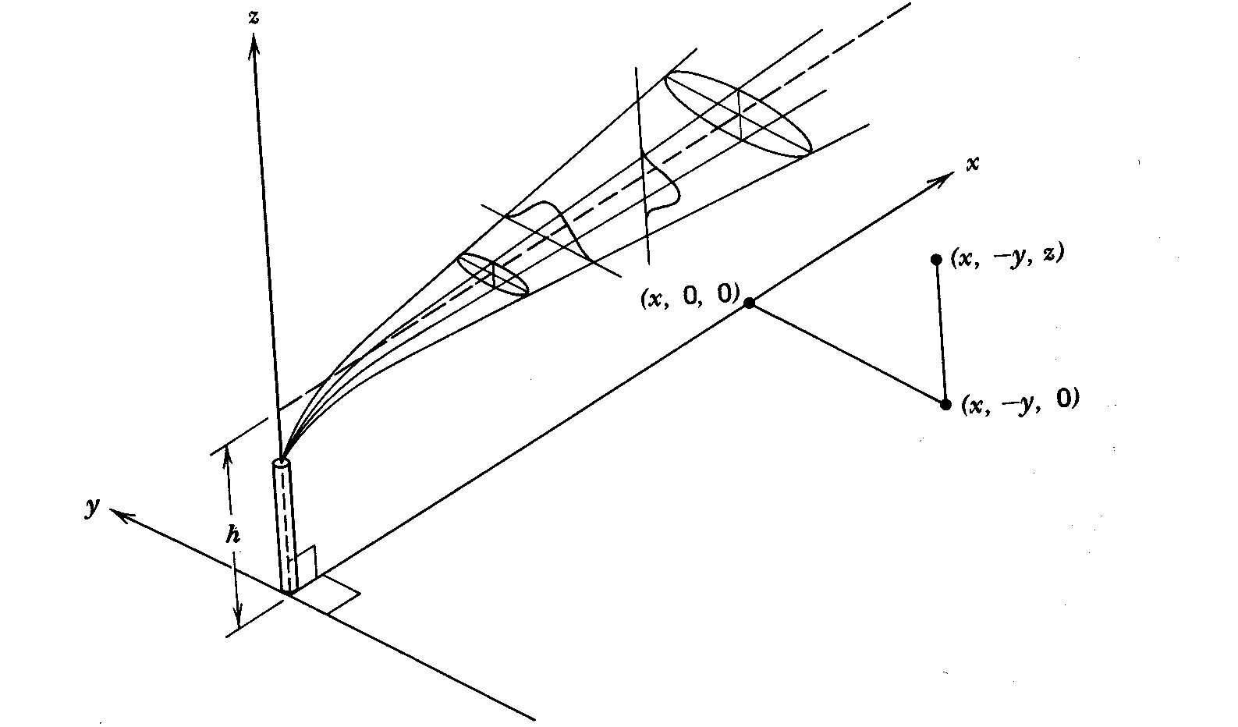
Q = 0.025 kg/s H₂S
H = 0 m
x = 300 m
Atmospheric
dispersion
Model, C_{a}

Rural release, daytime neutral atmosphere, x<500m, v_{x}=4 m/s s_{y}s_{z} = 0.01082 x^{1.78}
Rural release, nighttime stable atmosphere, x<500m , v_{x}=2.5 m/s s_{y}s_{z} = 0.0049 x^{1.66}

